**Отчет к 6 практической работе**

**Вариант 4**

**Задача 1.**

Постановка задачи:

Дан первый член A и знаменатель D геометрической прогрессии. Сформировать и вывести список размера 10, содержащий 10 первых членов данной прогрессии: A, A* D, A* D2, A*D3, ... .

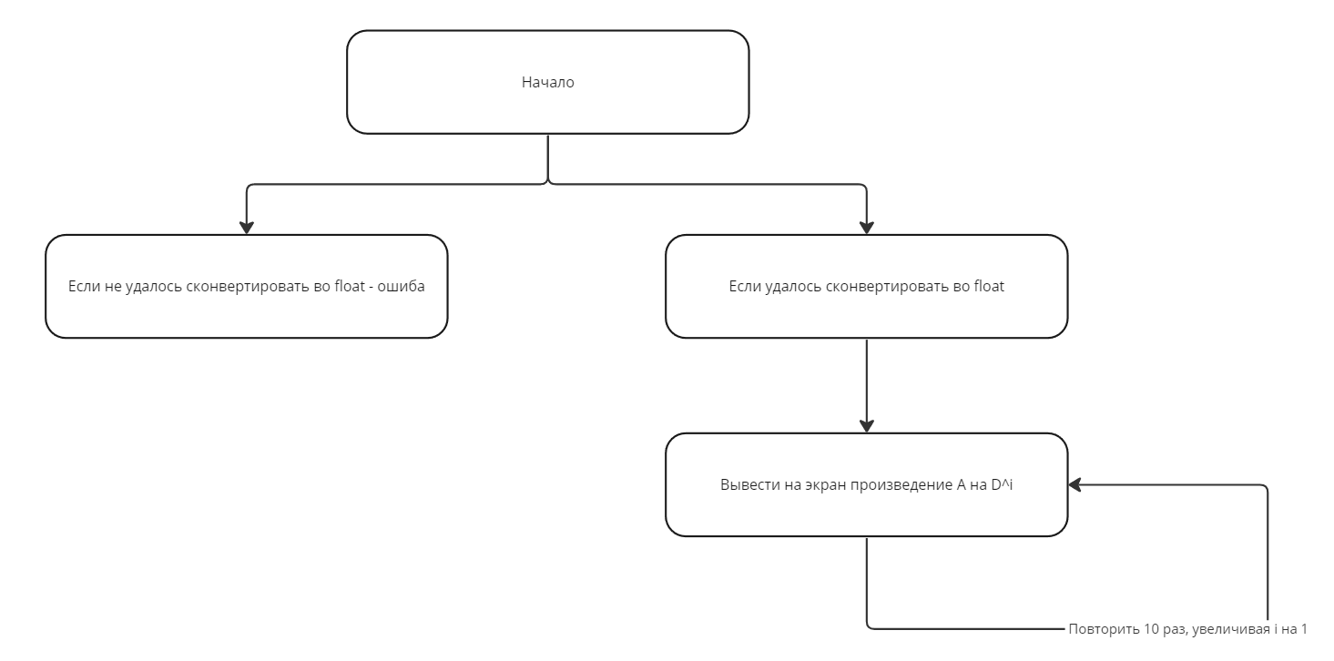

Код программы:

A, D = map(float, input().split())

if A < 0:

    raise BaseException(f'A не может быть отрицательным. Вы ввели {A}')

for i in range(10):

    print(A * D ** i, end=' ')

Протокол работы:

# -5 3; BaseException: A не может быть отрицательным. Вы ввели -5.0

# 1 2; 1.0 2.0 4.0 8.0 16.0 32.0 64.0 128.0 256.0 512.0

# 2 3; 2.0 6.0 18.0 54.0 162.0 486.0 1458.0 4374.0 13122.0 39366.0

**Задача 2.**

Постановка задачи:

Дан список размера N. Найти номер его последнего локального максимума (локальный максимум — это элемент, который больше любого из своих соседей).

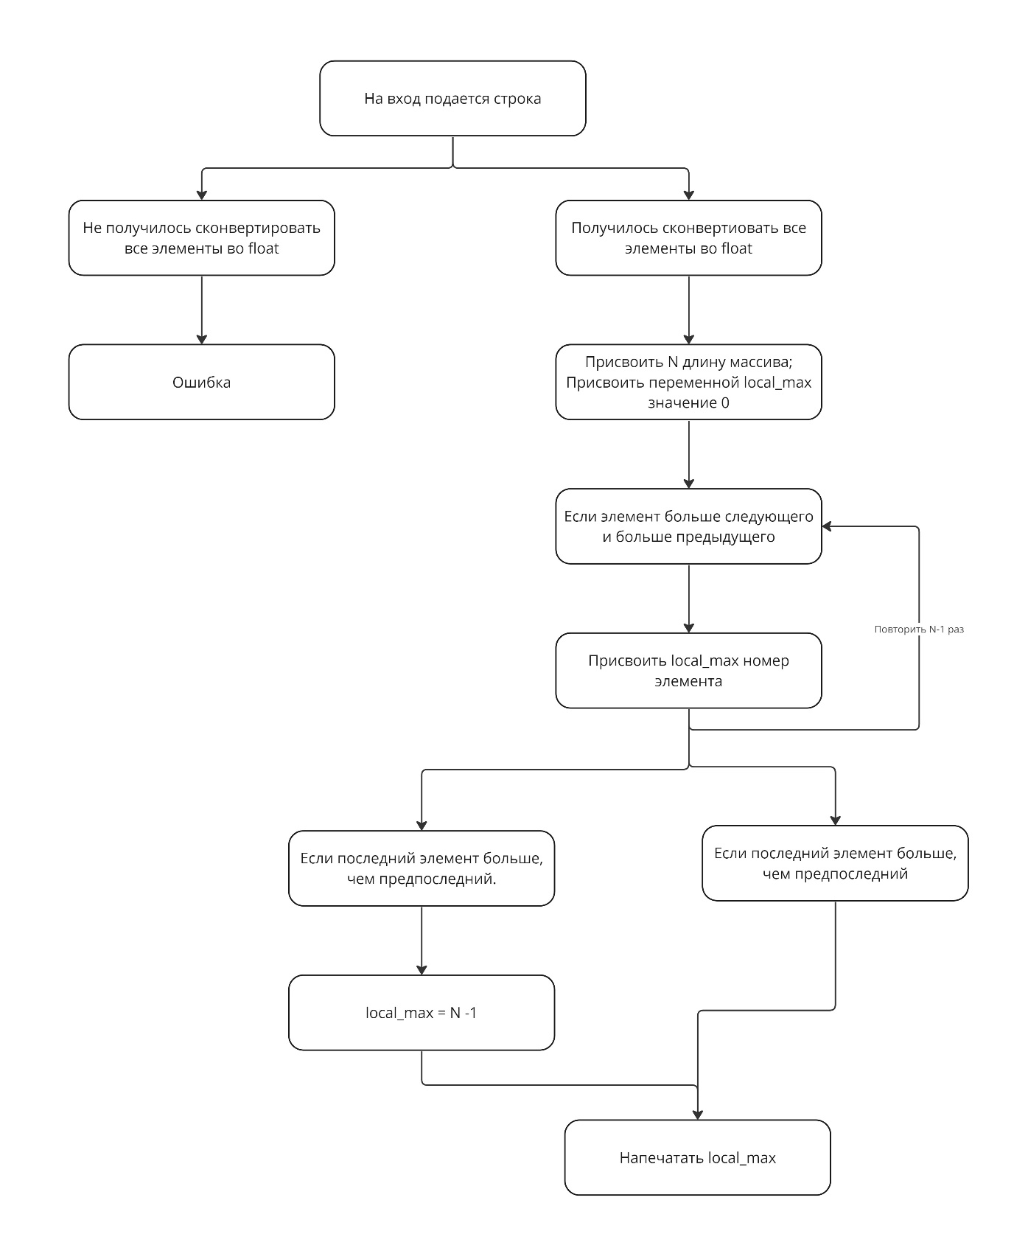

Код программы:

try:

    arr = list(map(float, input().split()))

except:

    raise BaseException('Один из элементов массива не может быть сконвертирован в тип float')

N = len(arr)

local_max = 0

for i in range(N - 1):

    if arr[i]> arr[i+1] and arr[i] > arr[i - 1]:

        local_max = i

if arr[-1] > arr[-2]:

    local_max = len(arr) - 1

print(local_max)

Протокол работы:

# 1 b 4; BaseException: Один из элементов массива не может быть сконвертирован в тип float

# 1 2 3 4 5; 4

# 0 23 6 3 2; 1

# 1 5 3 4 3; 3

# 5 4 3 2 1; 0

**Задача 3.**

Постановка задачи:

Дан список размера N. Переставить в обратном порядке элементы список, расположенные между его минимальным и максимальным элементами, включая минимальный и максимальный элементы.

Код программы:

try:

    arr = list(map(float, input().split()))

except:

    raise BaseException('Один из элементов массива не может быть сконвертирован в тип float')

N = len(arr)

min_num = 0

min_elem = arr[0]

max_num = 0

max_elem = arr[0]

for i in range(N):

    if arr[i] > max_elem:

        max_elem = arr[i]

        max_num = i

    if arr[i] < min_elem:

        min_elem = arr[i]

        min_num = i

i = min_num

j = max_num

while i < j:

    arr[i], arr[j] = arr[j], arr[i]

    i += 1

    j -= 1

print(arr)

Протокол работы:

# 1 1 0 1 2 3 4 5 6 1 1 1; [1.0, 1.0, 6.0, 5.0, 4.0, 3.0, 2.0, 1.0, 0.0, 1.0, 1.0, 1.0]

# 1 2 3 4 5; [5.0, 4.0, 3.0, 2.0, 1.0]

# 1 aa 34; BaseException: Один из элементов массива не может быть сконвертирован в тип float